

FORMULAIRE D’ADHÉSION
RENAISSANCE NUMÉRIQUE

Informations générales
Vous souhaitez rejoindre le think tank Renaissance Numérique pour bâtir, avec ses adhérents, la société numérique d’aujourd’hui et demain ?
Nous vous remercions de votre confiance.

- Pour toute adhésion, merci d’envoyer ce formulaire dûment rempli et signé à Jean-François LUCAS, délégué général de Renaissance Numérique (jf.lucas@renaissancenumerique.org), avec en objet du mail « Formulaire d’adhésion membre associé à Renaissance Numérique ».
- Sur la base de ce document, le Conseil d’administration du think tank se prononcera, par vote, sur votre demande.

Le vote repose sur les deux critères suivants :
- l’expertise numérique du potentiel adhérent,
- son adéquation avec la mission du think tank.

L’adhésion au think tank vaut pour l’année en cours, et peut être réalisée en cours d’année.

Important - Membre associé
Le statut de "membre associé" est réservé à des profils spécifiques (venant d'institutions publiques ou internationales ne pouvant adhérer en tant que personne morale).
Pour plus d’informations, vous pouvez consulter nos statuts, notre règlement intérieur ou encore contacter Jean-François LUCAS, délégué général de Renaissance Numérique (jf.lucas@renaissancenumerique.org)

La cotisation
L’adhésion se traduit par une cotisation annuelle. Elle s’élève de 60 à 20 000 euros selon la nature de l’adhérent.
- Pour les organisations, la cotisation de Renaissance Numérique est établie à partir d’un barème indexé sur le chiffre d’affaires de l’organisation en France ou son budget.
- Pour les individus, la cotisation est fixe.

Le détail des acteurs pouvant adhérer au think tank est présenté dans le tableau ci-après.
Le barème de cotisation :
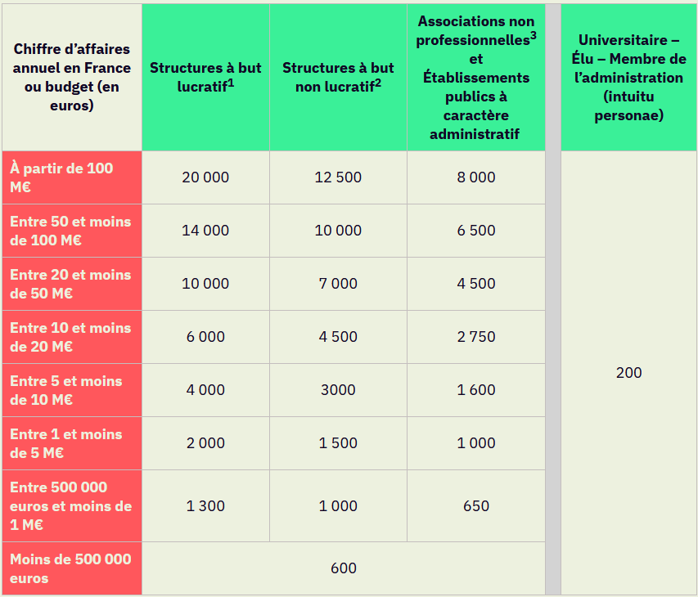
¹ Il existe un montant minimum (plancher) de cotisation à hauteur de 5 000 euros pour les entreprises dépassant 1 milliard d’euros de chiffre d’affaires au niveau mondial.
² Ce barème de cotisations concerne toutes les structures à but non lucratif, mais avec une activité commerciale significative (supérieure à 50 % du budget total) et/ou avec plus de 50 % d’adhérents entreprises.
³ Ce barème de cotisations concerne toutes les associations non professionnelles (moins de 50 % de membres professionnels, statut association de loi 1901, activité commerciale inférieure à 50 % du budget).

Informations générales (à remplir par le demandeur)
Nom :

Prénom :

Titre/Fonction :

Organisation :

Présentation de l’organisation en 5 lignes maximum (description de l’activité) :

Date d’adhésion désirée :

Expertise en matière de numérique
L’expertise des futurs adhérents est évaluée par le Conseil d’administration sur la base de critères précis et clairement définis qui sont :
- Une connaissance fine et éclairée du monde des nouvelles technologies et du « numérique » en générale.
- Une expérience professionnelle forte. Du fait de leur parcours, les membres de Renaissance Numérique ont accumulé une expérience de plusieurs années dans le champ du numérique et des nouvelles technologies.

Votre expertise et centres d’intérêts sur le numérique (à remplir par le demandeur) :

Adéquation avec les objectifs de l’association
Renaissance Numérique est un lieu d’échanges, de réflexions, d’expertises, de production d’idées et de projets. L’association a vocation à éclairer les transformations numériques de la société pour que tous les acteurs puissent faire des choix éclairés afin de favoriser la construction d’une société numérisée qui soit plus :
- juste, notamment respectueuse des droits et libertés fondamentaux pour l’ensemble des êtres humains.
- inclusive, pour que chacune et chacun puisse bénéficier des opportunités offertes par les outils et ressources numériques au regard de ses compétences, connaissances et capacités, et ce, afin d’améliorer son bien-être.
- démocratique, en permettant un dialogue apaisé, fondé sur des informations vérifiées, où chacun peut s’exprimer librement et prendre part aux choix politiques qui façonnent notre société.
- soutenable, d’un point de vue économique, social et écologique notamment.

Adéquation avec les objectifs de l’association (à remplir par le demandeur) :

Toute votre équipe bénéficie des informations, actualités et invitations de Renaissance Numérique
Indiquez ici les personnes que vous souhaitez inscrire dans notre liste de diffusion réservée aux membres + à notre newsletter mensuelle :

Nom | Prénom | Fonction | Mail

Fait à __________________
Le __/__/____.

Nom, prénom et signature :

